ADI, SOYADI:  SINIF:  NO: | 2019-2020 EĞİTİM ÖĞRETİM YILI  .. ORTAOKULU  6.SINIF SOSYAL BİLGİLER DERSİ  1.DÖNEM 1. YAZILI SINAVI | PUAN

A)Tabloda verilen kelimelerden uygun olanları aşağıdaki boşluklara yazınız.(2X14=28 puan)
1-) Bir kimse veya bir şeyle ilgili olarak önceden edinilmiş olumlu veya olumsuz hüküm ve karara ………………………..…..denir.
2-)……………………………………….. Türklerin anavatanıdır.
3-) İlk Türk devletlerinde yazısız hukuk kurlarına ……………………………………..adı verilirdi
4-) Peygamberimiz 571 yılında ……………………..……şehrinde doğmuştur.
5-) Mekkeli müşriklerin baskısı sonucu Mekke’den Medine’ye yapılan göç hareketine ………………………………denir.
6-).……………………………….barışantlaşması ile Mekkeliler, Müslümanları hukuken tanımış oldular.
7-) Malazgirt Savaşı’nı kazanarak Türklere Anadolu’nun kapılarını açan Büyük Selçuklu Sultanı……………………………….’ dır
8-)Eski Türklerde ölen kişinin değerli eşyalarıyla birlikte gömüldüğü mezara …………………………….Denir.
9-)Hükümdara devleti yönetme yetkisinin Göktanrı tarafından verildiği inancına…………………………….denir.
10-)Kök Türkler Dönemi’nden günümüze kalan en önemli yazılı eser ……………………………..…’ dır.
11-)…………….……. ‘nin ölümünden sonra 4 halife dönemi bitmiştir.
12-)…………………..…………döneminde halifelik saltanata dönüştü.
13-) Mezarların üzerine öldürdükleri düşmanlarını temsil eden insan şeklindeki taşlara ……………….denirdi.
14-) İslamiyet’i kabul eden ilk Türk devleti ………………………………dır.
--------------------------------------------------------------------------------------------------------------------------

B) Aşağıda 24 tane çoktan seçmeli soru vardır. Her bir soru 3 puan değerindedir.(3X24=72)

1-) Aşağıdakilerden hangisi sorunlarımızın çözümünde kullanacağımız yöntemlerden birisi olamaz.
A) Yetkili kurumlara başvurarak çözmeye çalışmak
B) Sorunla ilgili dilekçe vermek
C) Sorunu görmezden gelmek
D) Bakanlık telefonlarını arayarak yardım istemek
---------------------------------------------------------------
2-) Maddi zorluk çeken öğrencilere destek amacıyla hangi sivil toplum kuruluşu kurulmuştur?
A) Kızılay B) RTÜK
C) Mehmetçik Vakfı D) Türk Eğitim Vakfı
----------------------------------------------------------------
3-) Aşağıdakilerden hangisi doğuştan sahip olabileceğimiz rollerden biridir?
A) Kardeş B) Futbolcu
C) Öğretmen D) Öğrenci
---------------------------------------------------------------
4-) Selçuklu ve Osmanlı Dönemlerinde meydanlara, cami ve çeşme yanlarına yardımlaşma amaçlı taşlar konulurdu. Yardımlaşma amaçlı kurulan bu taşlara ne ad verilir?
A) Mihenk taşı B) Oltu taşı
C) Sadaka taşı D) Zümrüt taşı
https://www.sorubak.com

5-) Bir toplumun kendine özgü olan ve gelecek nesillere aktardıkları maddi ve manevi öğelerin hepsine denir?
A) Kültür B) Edebiyat
C) Tarih D) İnanış
--------------------------------------------------------------------
6-)Piknik yapıp açık havada eğlenme hakkımız vardır. Piknik yaparken çevreyi kirletmemeliyiz. Çünkü tüm insanların temiz bir çevrede yaşama hakları vardır.
Buna göre aşağıdakilerden hangisi söylenemez?
A) İnsanlar birbirlerinin haklarına saygı göstermelidir.
B) Kişilerin özgürlüğü başkasının hakkını çiğnememelidir.
C) İnsanlar haklarını sınırsızca kullanabilmelidir.
D) Haklarımızı kullanırken başkalarının hakkına zarar vermemeliyiz.
-------------------------------------------------------------------
7-) Sorumluluk kişinin kendi davranışlarını ve yetki alanına giren bir olayın sonuçlarını üstlenmesidir. Aşağıdakilerden hangisi sorumluluğa örnek gösterilemez?
A) Kanunlara uyma B) Çevreyi temiz tutma
C) Seyahat özgürlüğü D) Eve zamanında gelme
---------------------------------------------------------------------
8-) Hz Muhammed’den sonra devleti yöneten halifeler hangi şıkta doğru sırasıyla verilmiştir?
A) Hz Ebubekir- Hz Osman- Hz Ömer- Hz Ali
B) Hz Ebubekir- Hz Ali- Hz Osman- Hz Ömer
C) Hz Ömer- Hz Osman- Hz Ali- Hz Ebubekir
D) Hz Ebubekir- Hz Ömer- Hz Osman- Hz Ali
9-)Kültürümüzün unsurlarından birisi de akrabaları, hastaları,büyükleri ziyaret etmektir.
Bu ziyaretlerin faydası olarak hangisi gösterilemez?
A) Ön yargılar artar.
B) Sevinçler paylaşılır.
C) Birlik beraberlik artar.
D) Sevgi saygı bağı güçlenir.

10-) Fransa’da siyah tenli göçmen bir kişi olan Mamodou Gassama balkondan düşmekte olan bir Fransız çocuğu kurtarmıştır.
Bu durum Fransa’da hangi ön yargıyı azaltmış olabilir?
A) Irk B) Cinsiyet
C) Dil D) Din
-----------------------------------------------------------------------
11-) Asya Hun Devletine ait olan ve Mete Han’ın hayatının anlatıldığı destanın adı nedir?
A) Göç B) Ergenekon
C) Oğuz Kağan D) Türeyiş
-------------------------------------------------------------------------
12-) Peygamberimizin İslamiyet'i yaymak için yaptığı savaşların doğru sıralaması ile hangi seçenekte verilmiştir?
A) Bedir-Uhud–Hendek B) Hendek-Uhud-Bedir
C) Hendek-Bedir–Uhud D) Uhud-Bedir-Hendek
-----------------------------------------------------------------
13-) Aşağıdakilerden hangisi ilk Türklerde göçebe yaşam tarzının bir sonucu değildir?
A) Sanat eserlerinin taşınabilir malzemeden olması
B) Tarımda ileri seviyelere ulaşılması
C) Bağımsızlık ve özgürlük duygularının gelişmesi
D) Geçimlerinin hayvancılık ve ticarete dayanması
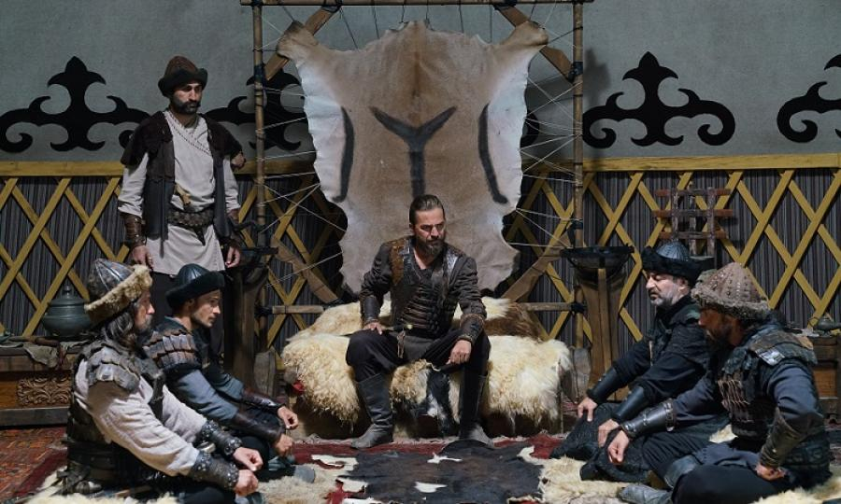
------------------------------------------------------------------------
14-) İlk Türk devletlerinde ülke meselelerinin görüşüldüğü meclise ne ad verilirdi?
A) Yuğ B) Kurultay
C) Divan D) Kurgan
------------------------------------------------------------------------
15-) Türkler yapılan hangi savaş sonucu İslamiyet’i kabul etmeye başlamışlardır?
A) Malazgirt B) Talas
C) Bedir D) Uhud
--------------------------------------------------------------------
16-) “Türkler tarihte demiri işleyen, halıyı dokuyan ilk milletlerdendir.” diyen biri sırasıyla Türklerin hangi alanlarda eserler ortaya çıkardığını ifade etmiştir?
A) Madencilik - Dokumacılık
B) Tarım- Dokumacılık
C) Madencilik - Askeri
D) Hayvancılık- Madencilik
-------------------------------------------------------------------
17-)Aşağıdakilerden hangisi Türklerin İslamiyeti kabulleri ile hayatlarında meydana gelen değişikliklerden biri değildir?
A)İslam öncesinde görülen kurultay, divan adı verilen bir meclise dönüştü.
B)İslamiyet’in yayılmasıyla birlikte cami, medrese, türbe yapımı başlamıştır.
C) Hükümdarlar İslami isim ve unvanlar aldılar.
D) Göçebe hayat başlamıştır.
-------------------------------------------------------------
18-) Kur’an-ı Kerim hangi halife zamanında kitap haline getirilmiştir?
A) Hz. Ali B) Hz. Ebubekir
C) Hz. Osman D) Hz. Ömer
-------------------------------------------------------------------------
19-) İlk Türk Devletleriyle ilgili olarak aşağıda verilen bilgilerden hangisi doğru değildir?
A) Uygurlar yerleşik hayata geçtikleri için kalıcı eserler vermişlerdir.
B) Demircilik, dokumacılık ve hayvancılık gelişmiştir.
C) Orta Asya’da Türklerin eşyaları ve atlarıyla gömüldükleri mezarlara balbal denir.
D) İlk Türk devletlerinde halı ve kilim dokumalarında hayvan motiflerine yer verilmiştir.
--------------------------------------------------------------------------
20-) I. Türk adıyla kurulan ilk Türk devletidir.
II. Düzenli orduyu ve onlu sistemi kuran ilk Türk devletidir.
III. Yerleşik hayata geçen ilk Türk devletidir.
Yukarıda verilen devletler sırasıyla aşağıdakilerden hangisinde doğru olarak verilmiştir?
I II III
A) Köktürkler Asya Hunları Uygurlar
B) Uygurlar Köktürkler Asya Hunları
C) Asya Hunları Köktürkler Uygurlar
D) Köktürkler Uygurlar Asya Hunları
-------------------------------------------------------------------------
21-) Bedir Savaşı'nda esir düşen Mekkelilerden okuma yazma bilenler, on Müslümana okuma yazma öğretmeleri karşılığında serbest bırakıldı.
Bu uygulama için aşağıdakilerden hangisine ulaşılabilir?
A) Eğitime önem verilmiştir.
B) Mekkeliler ile Medineliler arasındaki son savaştır.
C) Cahiliye Devri gelenekleri devam etmektedir.
D) Halifeliği saltanat haline dönüştürmüştür.
------------------------------------------------------------------------
22-) Kur’an-ı Kerim hangi halife zamanında çoğaltılarak önemli şehirlere gönderilmiştir?
A) Hz. Ebubekir B) Hz. Ömer
C) Hz. Ali D) Hz. Osman
-------------------------------------------------------------------
23-) Hz. Muhammed’in doğum ve peygamber olduğu tarihler hangi şıkta doğru olarak verilmiştir?

A) 610-632 B) 571-632
C)571-630 D) 571-610
--------------------------------------------------------------------------
24-)
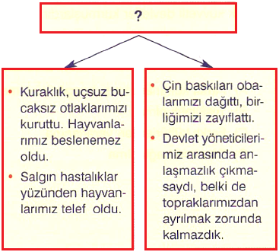

Bu diyagrama verilebilecek en iyi başlık aşağıdakilerden hangisidir?
A)Orta Asya’dan Türk Göçlerinin Nedenleri
B)Çin Seddi’nin Yapılma Nedenleri
C)Müslüman Türk Devletleri
D)Yerleşik Hayata Geçiş

